**Міністерство освіти і науки України**

**Київський національний університет ім. Т. Г. Шевченка**

**Фізичний факультет**

ЗВІТ

з лабораторної роботи №2

“Основи роботи з Arduino”

Роботу виконали студенти 5-а групи 2-го курсу

Рідкокаша Іван Павловича

Фортуна Назарій Павлович

Київ

2020

**РЕФЕРАТ**

Звіт про лабораторну роботу : 21 c., 29 рис., .

ARDUINO, МІКРОКОНТРОЛЕР, ОСНОВИ ПРОГРАМУВАННЯ, СВІТЛОДІОД, РІДКОКРИСТАЛІЧНИЙ ДИСПЛЕЙ, СЕМИСЕГМЕНТНИЙ ІНДИКАТОР, ФОТОРЕЗИСТОР.

Об’єкт дослідження – можливості мікроконтролера Arduino, вимірювання освітленості приміщення.

Мета роботи – навчитись програмувати на Arduino, користуватись мікроконтролером; побудувати пристрій для вимірювання освітленості.

Методи дослідження – програмування на Arduino, використання мікроконтролеру.

Побудовані прості пристрої на Arduino.

Побудовані пристрої для вимірювання освітленості за допомогою фоторезистора, написані програми для цих пристроїв.

Використані та досліджені семисегментний індикатор та рідкокристалічний дисплей для відображення результатів.

**Зміст**

Передмова...........................................................................................................4

Вступ...................................................................................................................5

1 Ознайомлення із Arduino…….......................................................................6

1.1 Світлодіод, що блимає……………………………..............................6

1.2 Використання кнопки………………....................................................7

1.3 Фоторезистор………………………………………………………….8

1.4 Семисегментний індикатор…….……….............................................9

1.5 Рідкокристалічний дисплей………………………………………….11

2 Вимірювання освітленості (кнопка; семисегментний індикатор)……......13

2.1 Опис бажаного результату………………………...............................13

2.2 Програмна реалізація………………....................................................15

2.3 Апаратна реалізація.…………………….............................................17

3 Вимірювання освітленості (автоматично; рідкокристалічний дисплей)..18

3.1 Опис бажаного результату………………………...............................18

3.2 Програмна реалізація………………....................................................18

3.3 Апаратна реалізація.…………………….............................................20

Висновки............................................................................................................21

**Передмова**

Тенденція збільшення кількості контактів і складності робочих елементів зі збільшенням номеру лабораторної роботи продовжується. У цій лабораторній роботі ми будемо досліджувати мікроконтролери і їх використання. Ми вважаємо, що ця тема недостатньо висвітлена в науковому суспільстві, і саме тому потребує детального розгляду. Ця лабораторна робота була виконана на межі можливого: під час карантину, дистанційно, у одного з авторів закінчились абсолютно всі з’єднувальні проводи.

У разі виникнення запитань щодо результатів роботи, з авторами можна сконтактуватися, написавши на пошти [redvan.second@gmail.com](mailto:redvan.second@gmail.com)

[fortunanazar@gmail.com](mailto:fortunanazar@gmail.com)

Бажаємо успіхів!

**Вступ**

У нинішньому світі інтернету речей важливою навичкою є вміння створювати «розумні» пристрої самостійно. Для цього одним з найпростіших і в той же час найпотужніших варіантів є використання Arduino. У цій роботі ми розглянемо основи використання мікроконтролерів Arduino (UNO та NANO) а також більш складні пристрої для вимірювання освітленості за допомогою фоторезистора.

Всі матеріали до цієї лабораторної роботи (коди програм і відео) можуть бути знайдені за шляхами:

electronics\gr5a\Nazarii_Fortuna\Lab_3

або

electronics\gr5a\Ivan_Ridkokasha\Lab_3

На початку кожного розділу перераховані файли, які до нього відносяться.

1. **Ознайомлення із Arduino**
   1. **Світлодіод, що блимає**

*Файли: Led_blink.txt*

Почнемо з традиційної першої програми на Arduino – блимання світлодіоду.

Код програми:

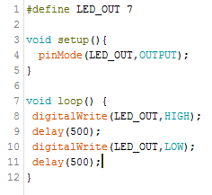

З коду видно, що на 7 виході Arduino з періодом ($0.5с+0.5с=1 с$) буде змінюватись напруга з HIGH (5V) на LOW (0V). Якщо до 7 виходу під’єднати світлодіод через резистор (220Ω), то він буде блимати:

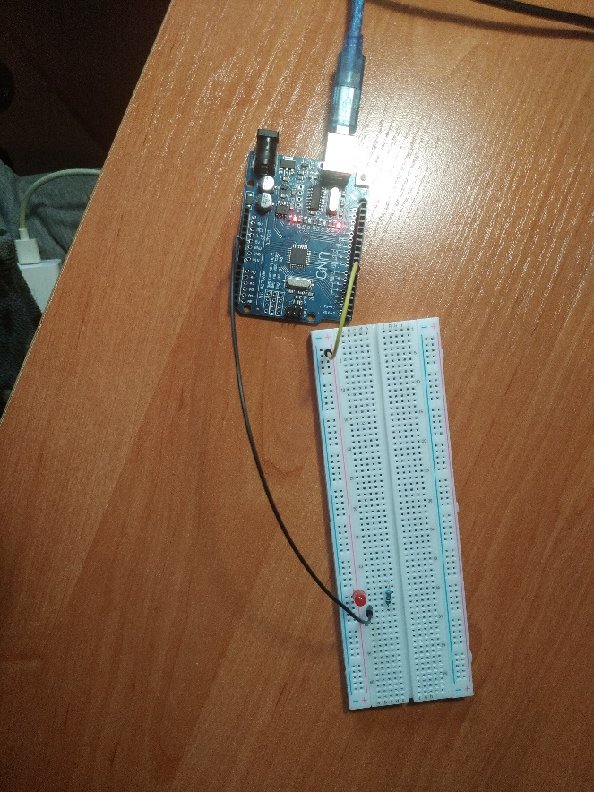 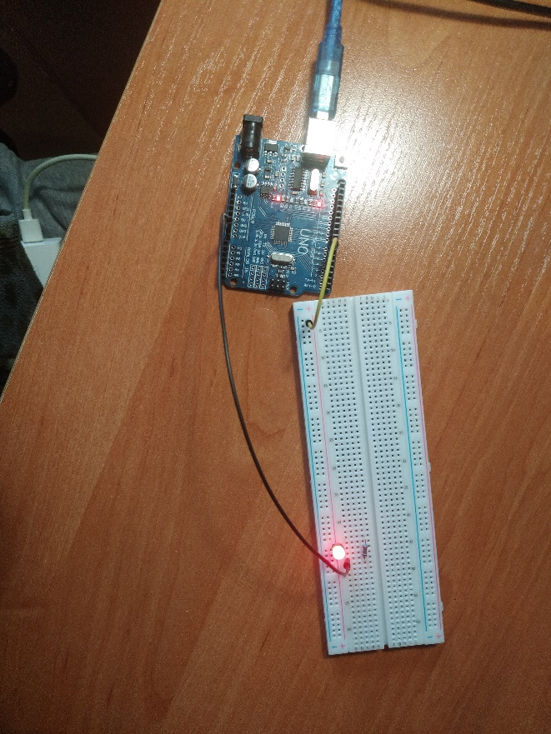

* 1. **Використання кнопки**

*Файли: Button_switch.txt*

Наступним кроком буде навчитись використовувати кнопку. Спочатку за допомогою мультиметра перевіряємо, які ніжки кнопки з’єднані, а які -ні. Також повторюємо це для нажатої кнопки, і переконуємося, що все працює належним чином.

Напишемо програму яка при натисканні кнопки буде змінювати стан світлодіода:

Кнопка буде на піні 7, світлодіод на піні 4. Щоб виключити вплив шумів, використовуємо INPUT_PULLUP для кнопки.

При натисканні кнопки струм починає текти через резистор (10кΩ), і пін 7 реєструє сигнал. В цей момент ми змінюємо стан світлодіода. За час натискання кнопки цикл loop проходить багато разів, і діод постійно переключається. Щоб це уникнути, додаємо в код програми частину, яка буде перевіряти попередній стан діода. В результаті отримаємо:

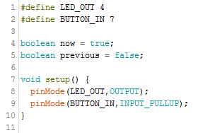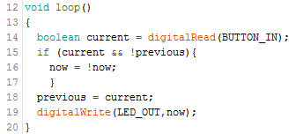

А так виглядає сама установка:

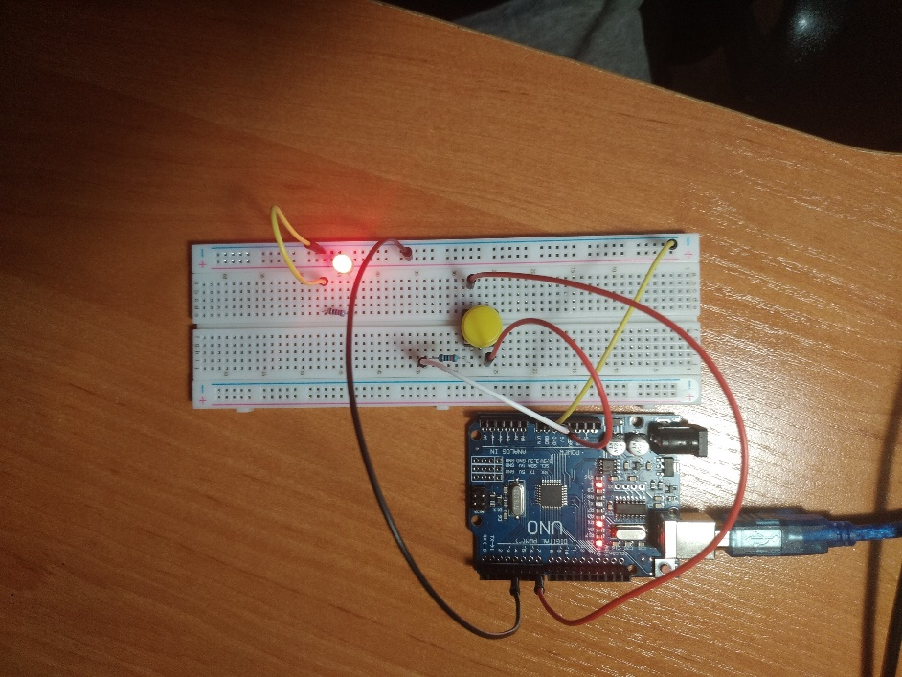

Дійсно, при натисканні кнопки світлодіод вмикається/вимикається.

* 1. **Фоторезистор**

*Файли: Photores.txt, Photores.mp4*

Фоторезистор – напівпровідниковий елемент, принцип дії якого ґрунтується на ефекті фотопровідності — явищі зменшення опору напівпровідника у разі збудження носіїв заряду світлом.

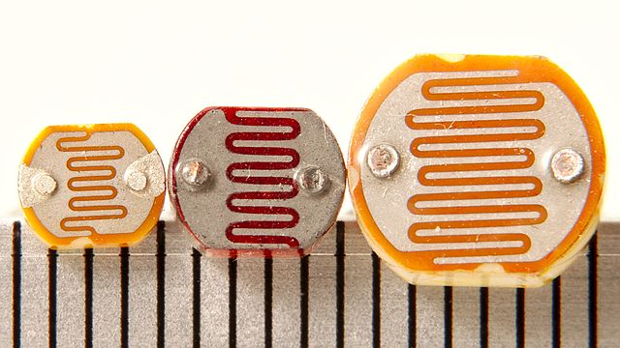

*Фотографія трьох різних фоторезисторів.*

За допомогою Arduino можливо вимірювати тільки напругу від 0V (0) до 5V (1023), але аж ніяк не опір. Тому для того, щоб отримати інформацію про освітленість реалізуємо фоторезистор як подільник напруги. Для цього під’єднаємо його послідовно з резистором (10кΩ), а місце з’єднання до аналогового входу A5 (див фотографію нижче).

Для програмної реалізації нам достатньо стандартного AnalogReadSerial:

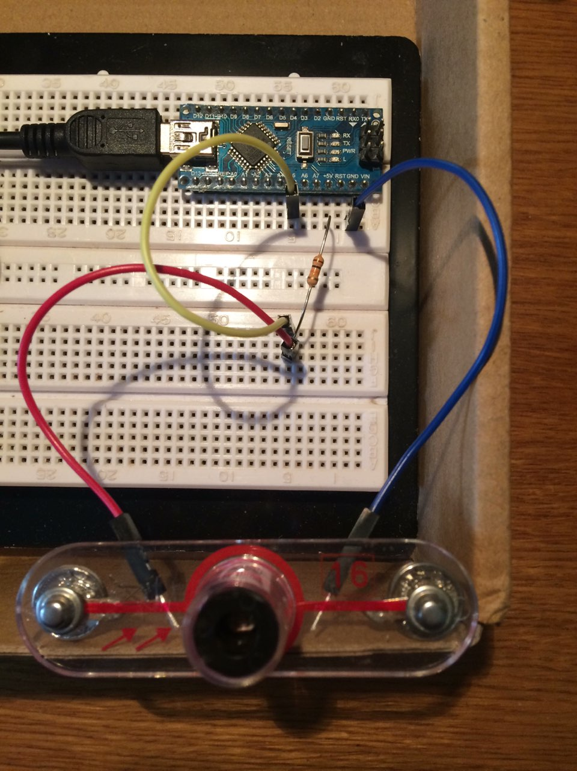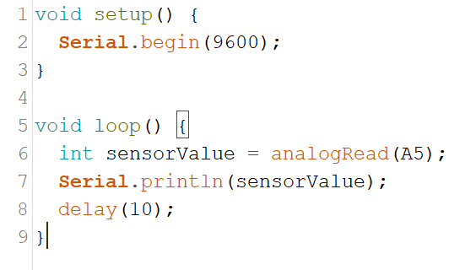

В результаті отримуємо «потік» чисел, які змінюються зі змінною освітленості. Точніше, оскільки опір фоторезистора зменшується зі збільшенням світла, що потрапляє на нього, напруга на вході A5 (а отже і числа у Serial) буде зменшуватись зі збільшенням освітленості.

* 1. **Семисегментний індикатор**

*Файли: Number.txt*

Семисегментний індикатор(СІ) має 10 ніжок і на ньому можна запалити 7 сегментів, за допомогою яких можна скласти будь-яку цифру, а також 1 точку(decimal point).

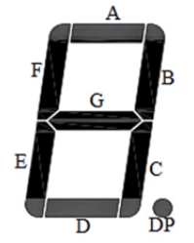 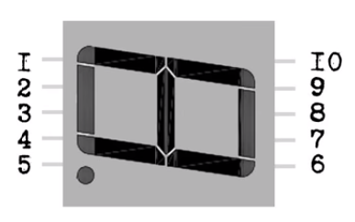

В роботі ми використовуємо СІ 5161BS. Майже завжди виводи 3 і 8 є спільним катодом(мінусом) або анодом(плюсом). У нас індикатор зі спільним анодом, тобто еквівалентна схема цього СІ така:

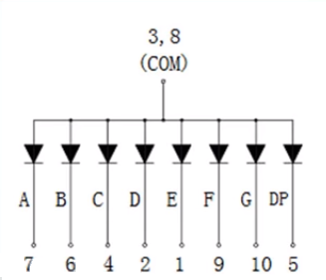

Отже, ми маємо подати сигнал (5V) на вивід 3 або 8 (беремо 8). Якщо ми подамо сигнал(5V) на ніжку, наприклад, 7 (обо’язково через резистор(220Ω)), то струм у нас тече і відповідний сегмент не світиться. Якщо подати LOW сигнал, то сегмент світиться. Отже, підбираючи куди подавати HIGH сигнал, а куди LOW, ми отримуємо різні комбінації.

Незручність такого використання в тому, що так індикатор займає 9 пінів мікроконтролера. Щоб цього уникнути, зменшивши цю кількість до 3, ми будемо використовувати регістр зсуву 74HC595. Принцип роботи: ми подаємо послідовно 8 сигналів, як потім будуть виводитися паралельно через виводи Q0-Q7. Подаємо напругу 5V на виводи 10 та 16, одночасно заземляємо виводи 8 і 13. До пінів мікроконтролера підключаємо виводи 11,12 та 14. Вивід 11(CLOCK_PIN) синхронізує передачу даних, 12(LATCH_PIN) зсуває їх в пам’яті, а через 14(DATA_PIN) ми якраз і подаємо сигнал.

Схема регістру на рисунку:

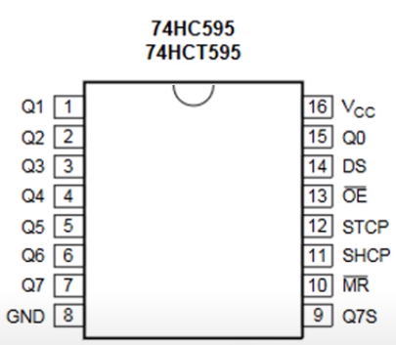

Для подачі сигналів на виводи СІ напруга на LATCH_PIN має бути HIGH, при записі інформації навпаки – LOW.

Створивши масив з елементами типу byte, ми зможемо ‘повідомляти’ регістру, які сегменти треба запалювати, щоб висвітлювалася кожна цифра. В простій програмі ми будемо змінювати цифри кожних 0.5 с.

Схема і код виглядають так:

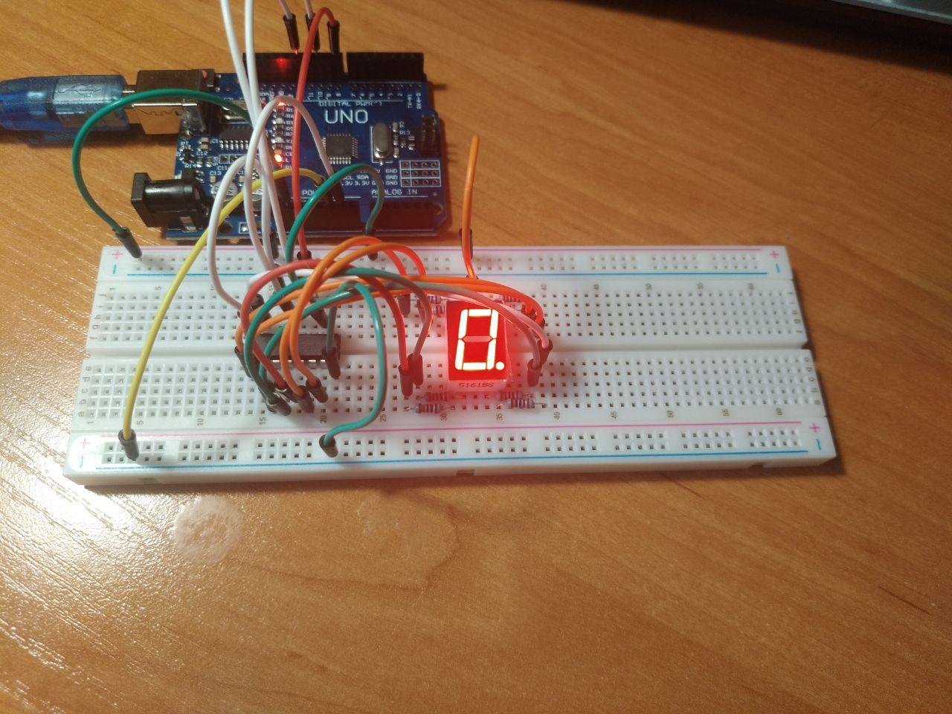 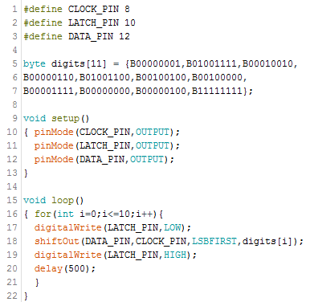

* 1. **Рідкокристалічний дисплей**

*Файли: LCD.txt, LCD.mp4,* *WH1602L1.pdf*

У цій роботі ми будемо використовувати рідкокристалічний дисплей WINSTAR WH1602L1.

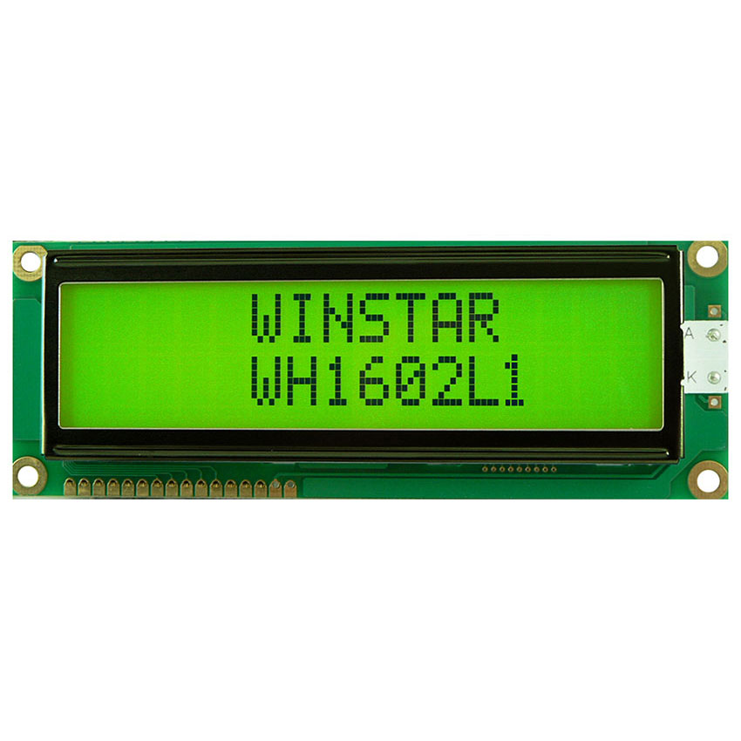

У таблиці нижче наведені дані про кожний вхід цього дисплею.

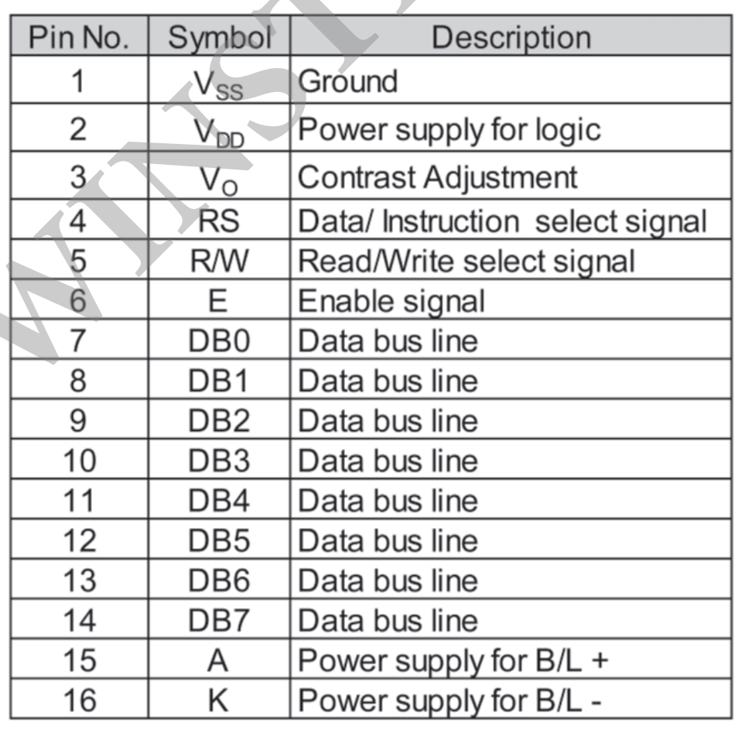

Для підключення Arduino використаємо спеціальну бібліотеку LiquidCrystal. Напишемо просту програму, яка буде виводити “Hello World!” і послідовно додавати цифри у інший рядок при цьому періодично блимаючи.

Код такої програми виглядає таким чином:

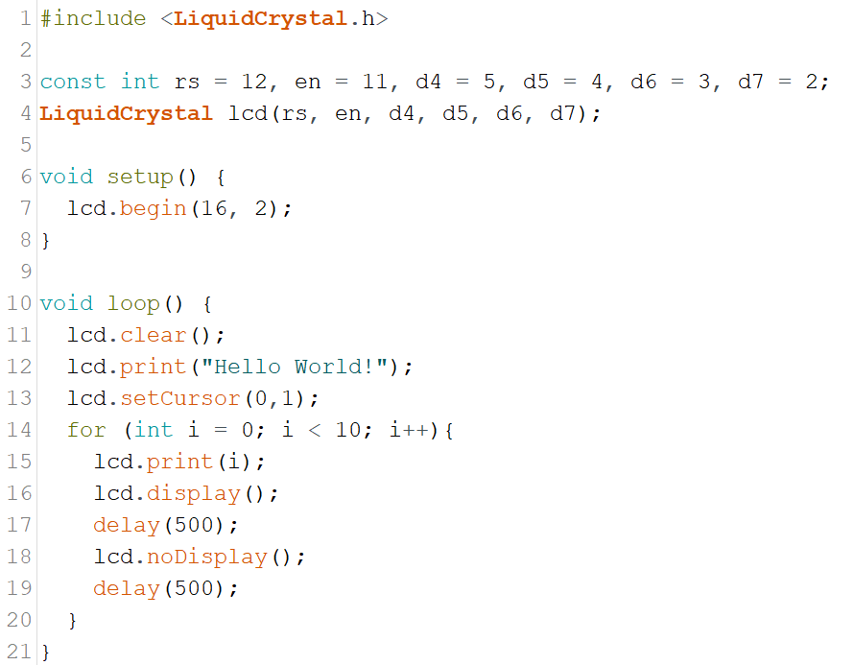

Перші рядки включно з setup() відповідають підключенню рідкокристалічного дисплею. У loop() реалізована наша ідея.

Ось як це виглядає:

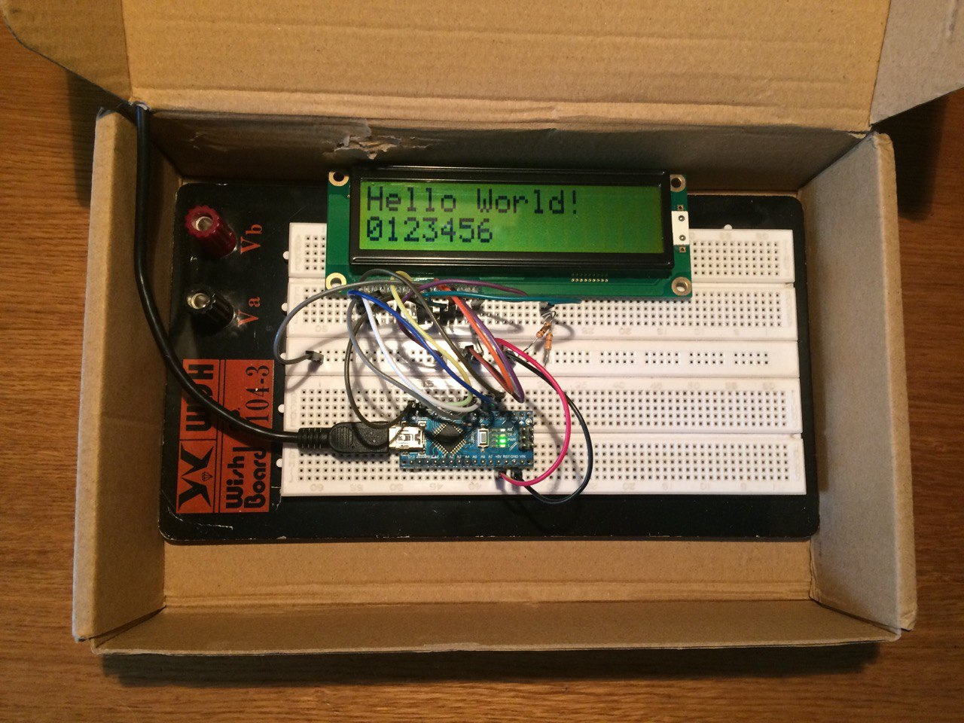

1. **Вимірювання освітленості (кнопка; семисегментний індикатор)**
   1. **Опис бажаного результату**

*Файли: Leds.txt, Leds.mp4*

Спробуємо поєднати діоди, кнопку та семисегментний індикатор(СІ) в одному пристрої, який буде відслідковувати рівень освітленості за допомогою фоторезистора та демонструвати це. У нас буде 2 способи демонстрації: за допомогою системи 3 діодів різного кольору та за допомогою СІ. Обговоримо поки ідею та принцип роботи частини з діодами:

Ідея: Аналоговий пін A0 отримує сигнал і ми отримуємо певне значення від 0 до 1023. Далі ми перемасштабуємо цей результат в діапазон 3-6 за допомогою функції map(). В результаті для кожного значення отримаємо ціле число 3, 4 або 5. Якщо освітленість хороша(0-340), то загоряється зелений діод. Якщо гірша – жовтий, а далі і червоний. Одночасно потрібно зануляти сигнал на інших діодах, щоб вони могли гаснути і вмикатися автоматично. По натисканню кнопки діоди не світяться.

Зібрана схема така:

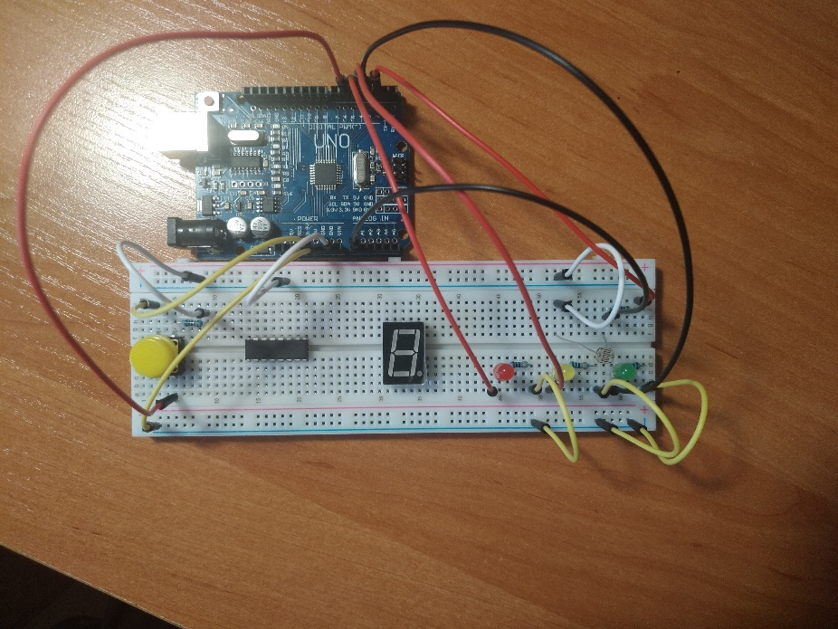

Код програми:

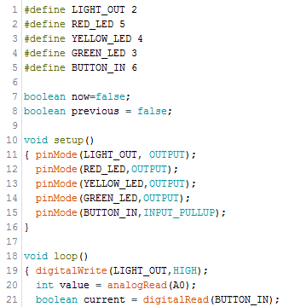 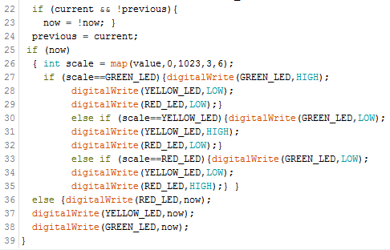

* 1. **Програмна реалізація**

*Файли: Leds_Numbers.txt*

Опишемо тепер, як має працювати другий режим демонстрації інформації (за допомогою семисегментного індикатора(СІ)).

Якщо діоди не світяться, що відповідає

$$now == false,$$

то ми маємо подати сигнал на регістр зсуву, який і буде вмикати цифру на індикаторі.

На початку ми створили масив елементів типу $byte$, куди ми записали які сегменти потрібно вмикати, щоб засвітити певну цифру. Наприклад щоб записати 2 нам потрібно вписати в $byte\left[2\right]$ значення B11101101 (ми записуємо разом з крапкою, щоб відрізнити 6 і 9). Але у нас індикатор зі спільним анодом, тому сигнал потрібно інвертувати, тобто записати B00010010. Також 11-им елементом масиву додаємо B11111111, який відповідає за вимкнений режим.

В тілі циклу loop нам також потрібно перетворити значення з діапазону (0, 1023) в діапазон (0,10) ( з відсіканням цифр після коми), який ми можемо демонструвати на індикаторі. Далі, отриману цифру scale ми демонструємо на індикаторі за допомогою вже відомого блоку команд:

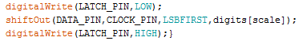

Остаточний код програми:

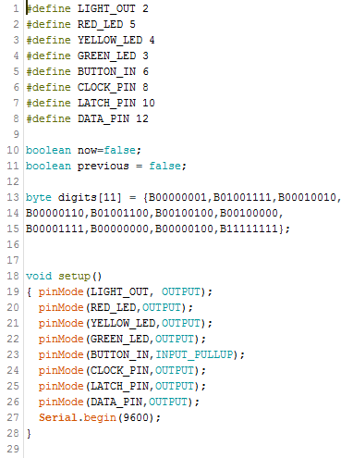

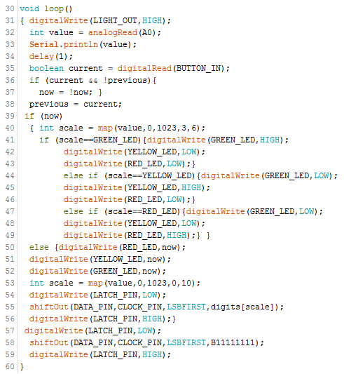

В результаті, чим більша буде освітленість, тим менше значення показує індикатор.

* 1. **Апаратна реалізація**

*Файли: Leds_Numbers.mp4*

Щодо конструкції самої схеми, то потрібно лише до попередньої схеми ( з трьома діодами) додати ту частину, яка вже була в п. 1.4. В результаті вийде дещо громіздка схема:

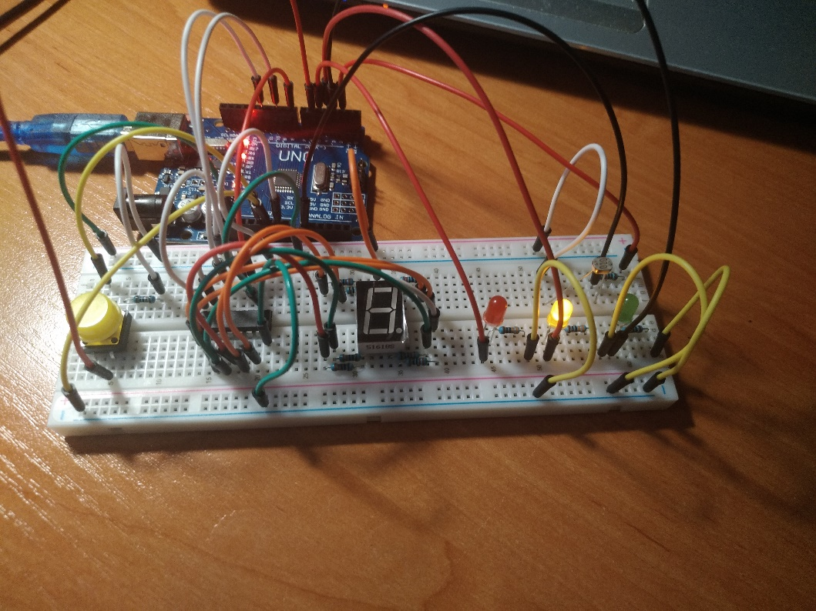

Та в іншому режимі:

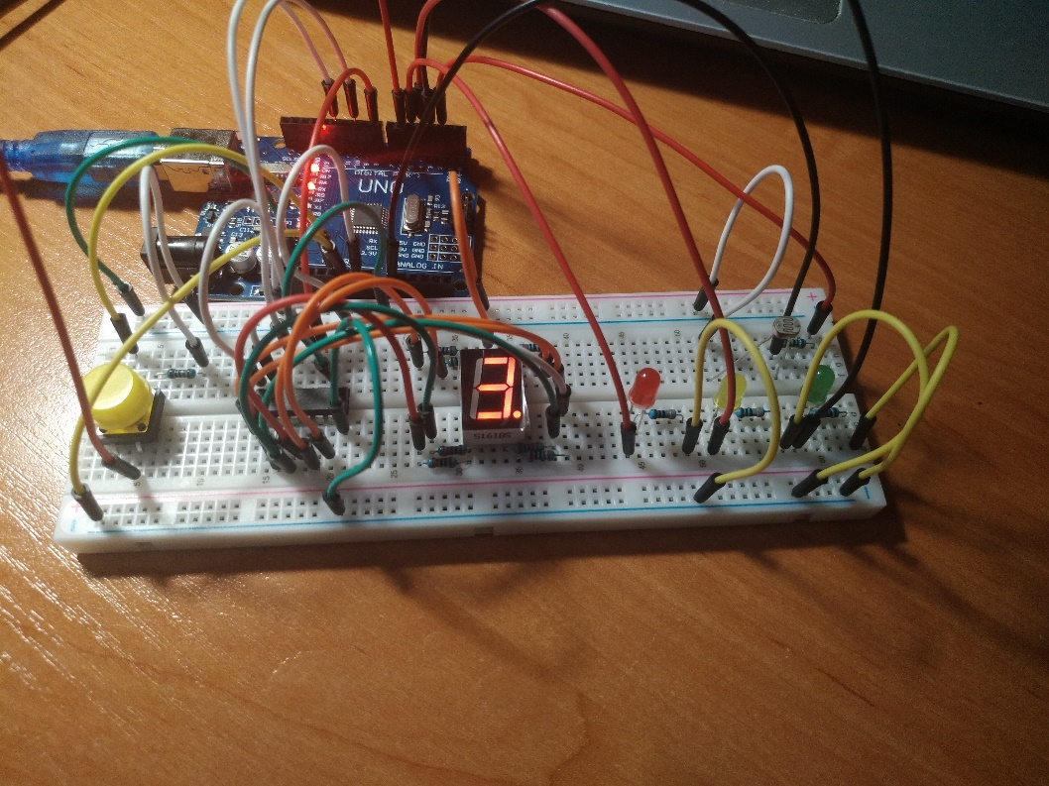

1. **Вимірювання освітленості (автоматично; рідкокристалічний дисплей)**
   1. **Опис бажаного результату**

Тепер об’єднаємо пункти 1.3 (фоторезистор) і 1.5 (рідкокристалічний дисплей). Будемо виводити дані з фоторезистора на рідкокристалічний дисплей. Крім поточного значення, також будемо показувати максимальне та мінімальне значення з моменту включення мікроконтролера. Щоб зменшити вплив шумів будемо використовувати середнє значення величини за декілька вимірів.

* 1. **Програмна реалізація**

*Файли: LCD_Photores.txt*

Детальніше розберемо програму яка буде керувати мікроконтролером.

Ця програма є таким собі монстром Франкенштайна, який об’єднує дві програми: для фоторезистора і для рідкокристалічного дисплею.

Перші рядки відповідають підключенню відповідних пристроїв, створення і задання деяких змінних (наприклад, n = 100 – кількість вимірів у одній вибірці).

Далі ми проводимо n вимірів для кожного результату, який потім буде виводитись на дисплеї. Між кожним виміром додаємо затримку у 5 мс, для більшої точності, також таким чином ми «даємо» екрану необхідний час на виведення зображення. На дисплей виводиться поточне, мінімальне і максимальні значення.

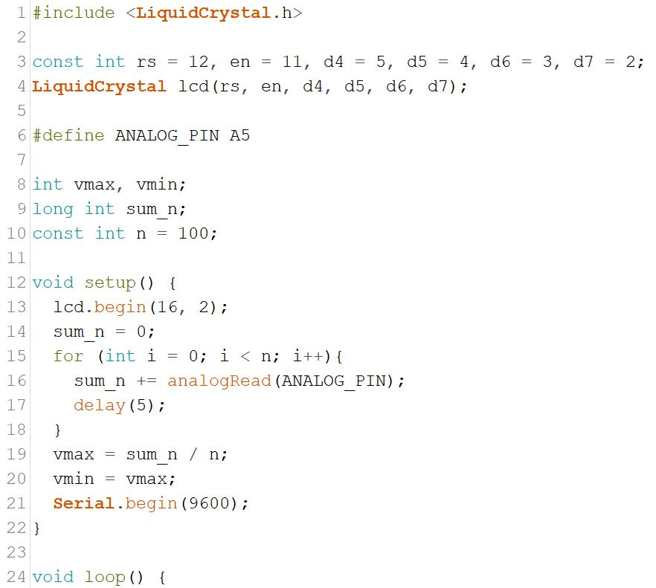

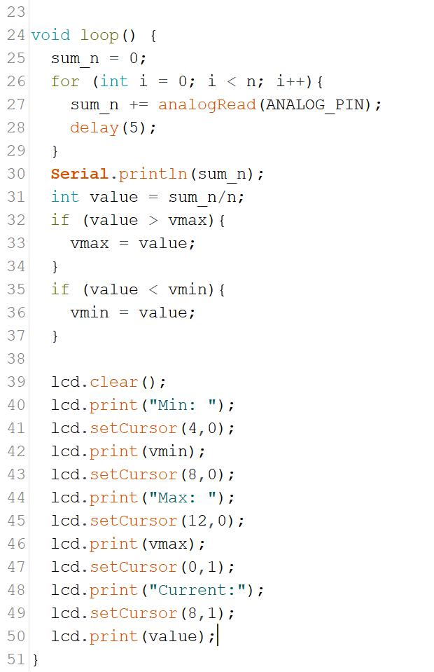

* 1. **Апаратна реалізація**

*Файли: LCD_Photores.mp4*

Як і програма, електрична схема є об’єднанням пунктів 1.3 і 1.5.

Результат досягнуто! Кожні (n*5 = 500 мс) дисплей оновлюється із новими значеннями Min, Max та Current.

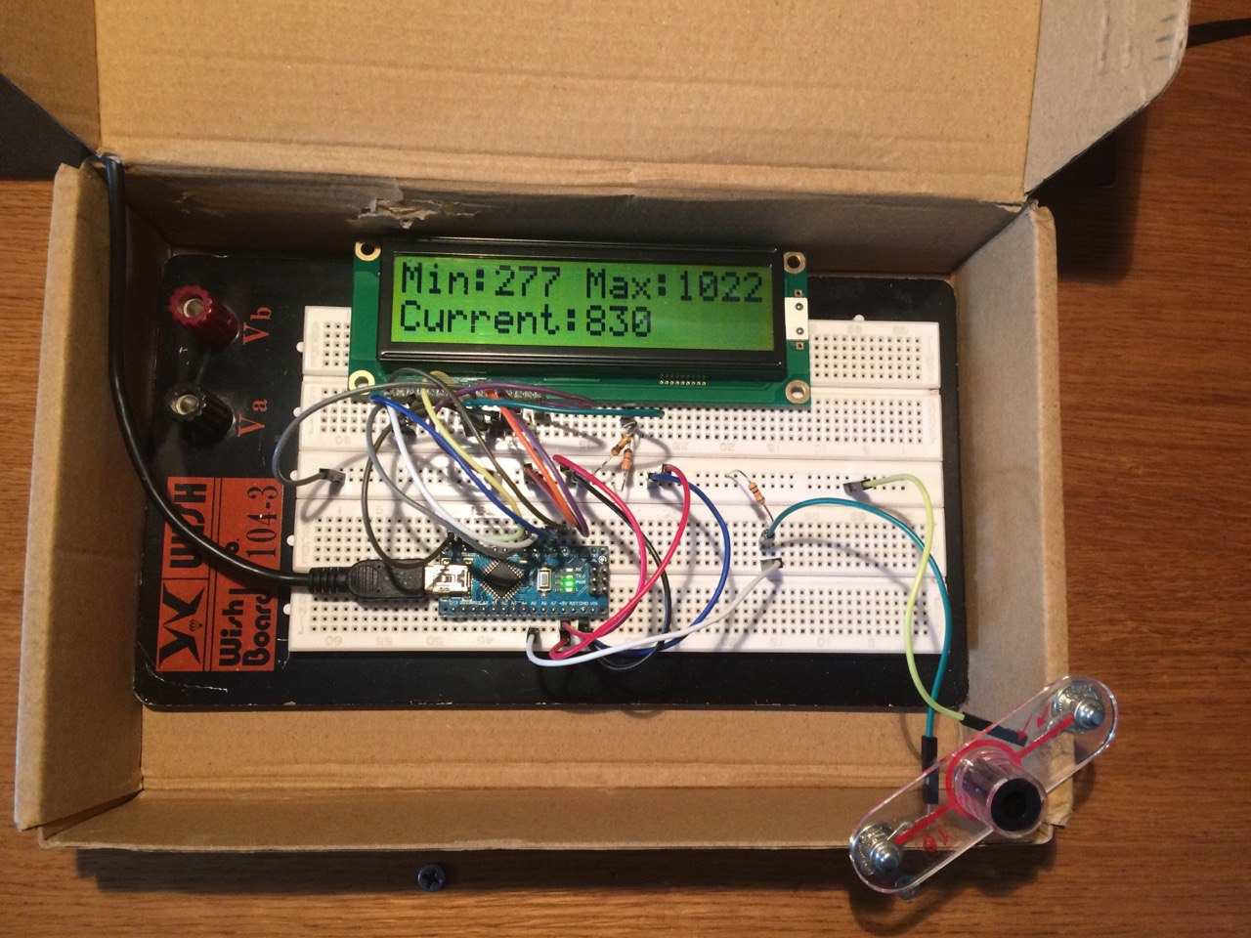

**Висновки**

В ході виконання цієї лабораторної роботи ми навчились використовувати та програмувати мікроконтролери Arduino (Uno та Nano) разом із іншими елементами.

В першій частині ми ознайомились із такими пристроями:

* Світлодіод;
* Кнопка;
* Фоторезистор;
* Семисегментний індикатор;
* Рідкокристалічний дисплей.

На простих прикладах ми познайомились із тим, як їх використовувати разом із мікроконтролерами: програмно (спеціальні функції, бібліотеки) та апаратно (як, що і куди підключати, як вимірювати).

У другій частині ми об’єднали наші знання та вміння для створення вимірювача освітленості у двох режимах: із наочним виводом через світлодіоди та із виводом на семисегментний індикатор.

У третій частині ми зібрали вимірювач освітленості із виводом на рідкокристалічний дисплей з елементарною обробкою виміряних значень (усереднення та визначення мінімуму і максимуму).